Activiteit | Categorie |  | Groep
Cat jump | Free running |  | 7&8
Beschrijving activiteit |  | Plattegrond
De leerlingen lopen via de bank omhoog en mogen dan zelf kiezen of ze helemaal naar het klimrek toelopen en in het klimrek stappen of dat ze vanaf de bank in het klimrek springen.  Uit eindelijk mogen de leerlingen en aanloop nemen en via de bank op hoge snelheid in het klimrek springen.  Om vervolgens uit het klimrek te komen laten de leerlingen zich uit het klimrek vallen en maken ze tijdens de val een halve draai. Ze landen op hun voeten met de rug naar het klimrek en mogen eventueel een PK-rol uitvoeren (zie lesvoorbereiding PK-rol, module free running). |  | 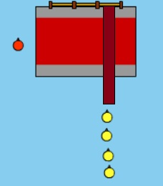  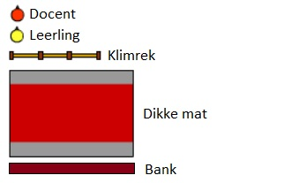
Regels |  | Differentiaties
- Een leerling mag pas beginnen als degene voor hem/haar van de mat af is.  - De leerling mag pas met een aanloop via de bank in het klimrek springen als hij/zij daar toestemming van de docent voor heeft gekregen. |  | Makkelijker  - In het klimrek stappen  - Zonder aanloop  - Lager in het klimrek  - Zonder PK-rol landen  Moeilijker  - In het klimrek springen  - Met aanloop  - Hoger in et klimrek  - Met PK-rol landen
Doelen |  | Veiligheid
Motorische doelstelling:  Aan het einde van de les kan 2/3 van de leerlingen met een aanloop via de bank in het klimrek springen.  Sociale doelstelling:  Aan het einde van de les hebben de leerlingen een veilige leersituatie gecreëerd. Hiermee bedoel ik dat de leerlingen elkaar aanwijzingen geven om elkaar zo ver mogelijk te krijgen. Dit betekent dat als iemand valt of een foutje maakt er niet uitgelachen wordt maar ze juist helpen.  Cognitieve doelstelling:  Aan het einde van de les durft 2/3 van de leerlingen met een aanloop via de bank in het klimrek springen. |  | - Bij free running is zelfverzekerd zijn heel belangrijk. Dus doe alleen dingen als je zeker weet dat je het kunt en bouw het rustig op.
Beweegproblemen met aanwijzingen |  | Materialen
BP:  De leerling durft maar niet met de benen als eerste over kast heen te gaan I.P.V. eerst de handen neer te zetten.  AW:  Forceer dit niet! Free runnen draait om zelfverzekerd zijn. Geef dus weinig negatieve feedback bij deze leerling en probeer hem/haar heel positief te benaderen zodat deze minder aan zichzelf gaat twijfelen. |  | - 1 dikke mat  - 1 kast  - 1 pion  - 1 reutherplank

